附件1：
XX学院21级心理委员名单表
学院 | 班级 | 姓名 | 学号 | 性别 | 联系电话 | 校区

附件2
2021级心理委员MOOC线上培训说明及指南
心理委员MOOC培训认证是中国心理学会心理学标准与服务研究委员会、全国高校心理委员研究协作组共同打造，组织国内高校一线心理中心老师录制，在全国高校心理委员工作平台毫末发布。
根据全国高校心理委员研究协作组及“全国百佳心理委员”评选组委会的要求，心理委员必须接受全国高校心理委员MOOC系统培训，并获取培训合格证。因此，从2018年开始，我校心理委员除了接受本校的岗前培训外，还须完成MOOC线上培训并通过考核，取得合格证。这是我校每年心理委员评优及全国百佳心理委员评选的重要必备条件之一。
有关全国高校心理委员MOOC认证指南如下：
1. 微信搜索公众号“全国高校心理委员工作平台”，并对此关注。或者直接扫描二维码关注。
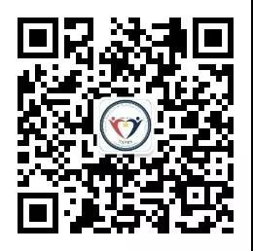

2. 关注后点击下方菜单栏“毫末平台。”
3. 进入界面后点击“心委培训”。
4. 进入心委MOOC认证界面后会出现“心理委员MOOC”及“心理疗法MOOC”。在“心理委员MOOC”专栏“专题一”，点击左下角“开始学习”就可以开始学习专题一的课程，观看完视频后，视频最后几分钟有测试解析答案，观看完视频后，点击“开始测试”即可，测试完后进入下一专题学习。“心理疗法MOOC”同样操作即可。
注：按顺序看完每个专题的课程和测试，成绩满85分及格（总分数100）如测试没有通过或分数不及格，可以重新测试答题。测试分数保留（如只取得50分重新测试选对加分选错不扣分）课程不保留。
5. 所有专题观看测试完后，分数满60分即可领取证书。
6.证书分为电子版、纸质版和电子版+纸质版3种，选择自己需要的证书类型后微信支付即可。同学们根据自身需求自由选择证书通道；获取电子证书10元，获取纸质证书20元，同时获取两种证书25元；建议获取电子证书即可。
7. 领取证书后可点击首页“我的”即可查看获得证书情况。

